ग्राम रामगढ़, तहसील डबरा,पटवारी हल्का नंबर 57, खसरा क्रमांक 312 मिन 2, नगरपालिका वार्ड नंबर 15, कुल रकवा 0.188 हेक्टेयर = 20,250 वर्ग फीट

मानचित्र परिशिष्‍ट “क”
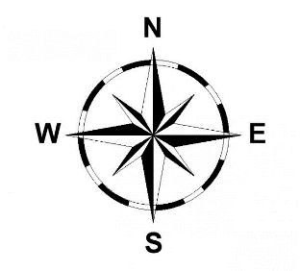
पूर्व
ग्वालियर - झांसी रोड ( एन. एच. 75 )
51’0”
153’0”
51’0”
6750 वर्ग फीट

51’0”
6750 वर्ग फीट

6750 वर्ग फीट

स्व. देवी सिंह, सरोज यादव, सुरेन्द्र, मुकेश राणा, मंगल सिंह, राजेन्द्र मिश्रा का भवन - टीन शेड
188’0”
उत्तर
रमेश जाट एवं अनीषा बेगम की आदि की भूमि
दक्षिण
128’5”
50’0”
jktdqekjh vkfn की भूमि
6750 वर्ग फीट
नीलम परिहार पत्नी हरीश परिहार की भूमि
आवासीय भवन
jktsUnz flag fllksfn;k की भूमि
6750 वर्ग फीट

45’0”

48’3”
35’7”
28’2”
112’0”
स्व. रामहंस, अजीत, लाखन सिंह जाट आदि के भवन

पश्चिम

